过程管理第二阶段
（论文提交、检测）

一、流程 1
二、学生论文提交检测 3

一、流程
学生检测次数以当年通知为准。每次检测流程为独立过程，流程如下
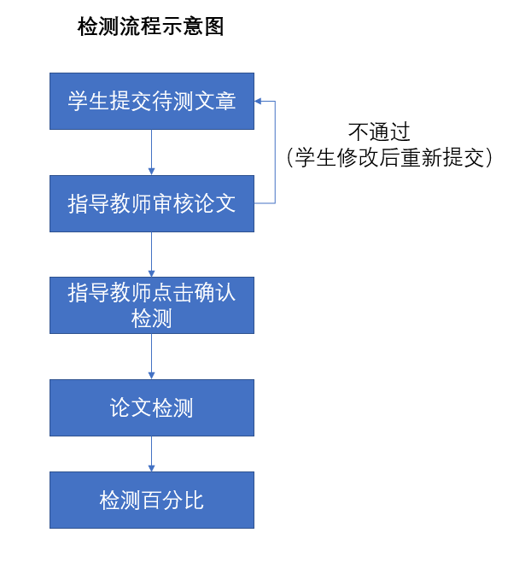

二、学生提交论文检测
（一）点击“过程文档管理”---“提交毕业设计（论文）”，进入论文提交页面。
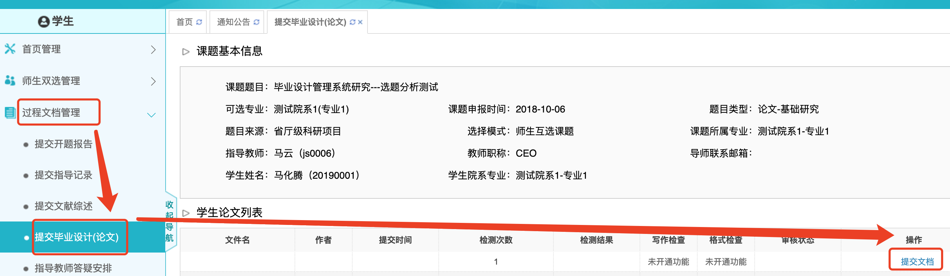
（二）点击“提交文档”，进入提交页面（如下图），录入关键词中英文摘要等信息（若无，请填“无”）。
（三）点击“选择待检测文档”，选择待检测的论文，然后提交。
（注：指导教师审核论文前，学生可以随时登陆系统，点击修改）
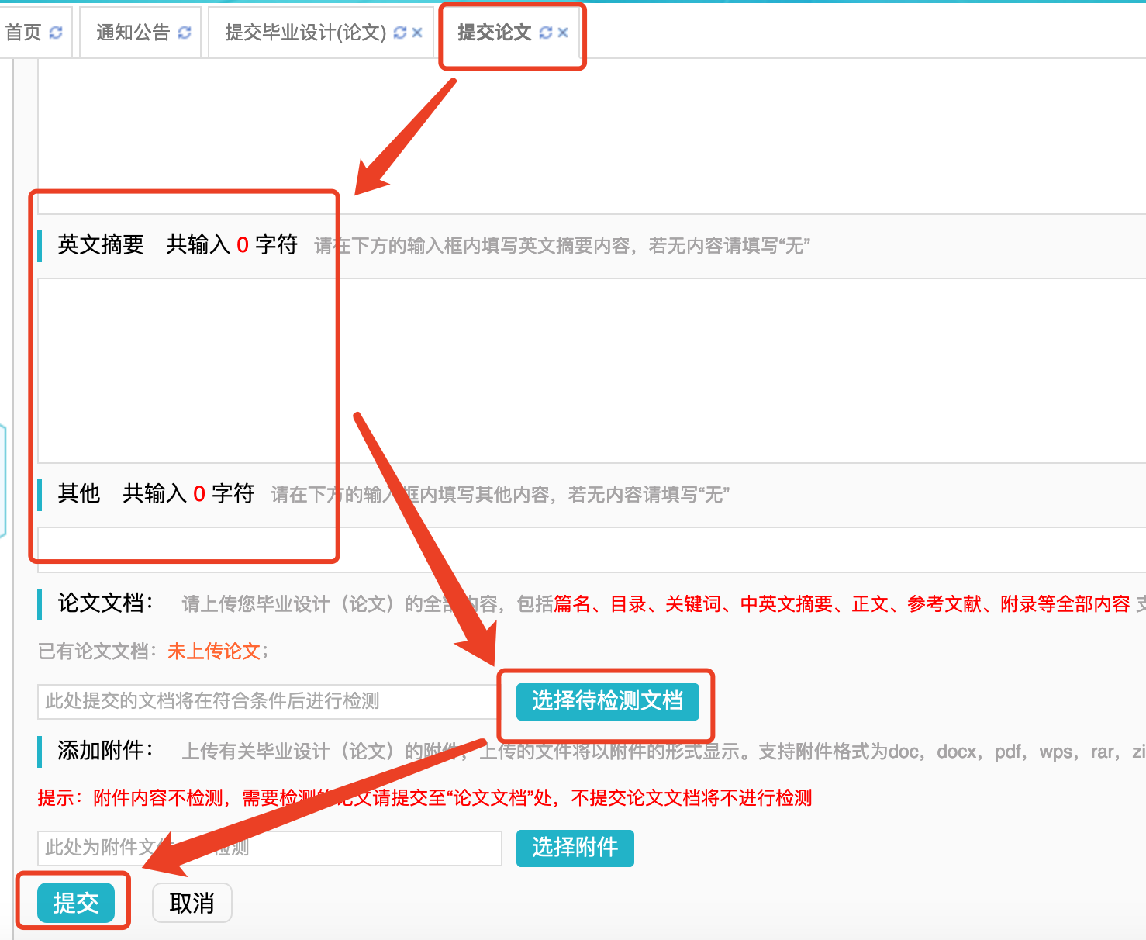
提交成功后，进入如下图所示：
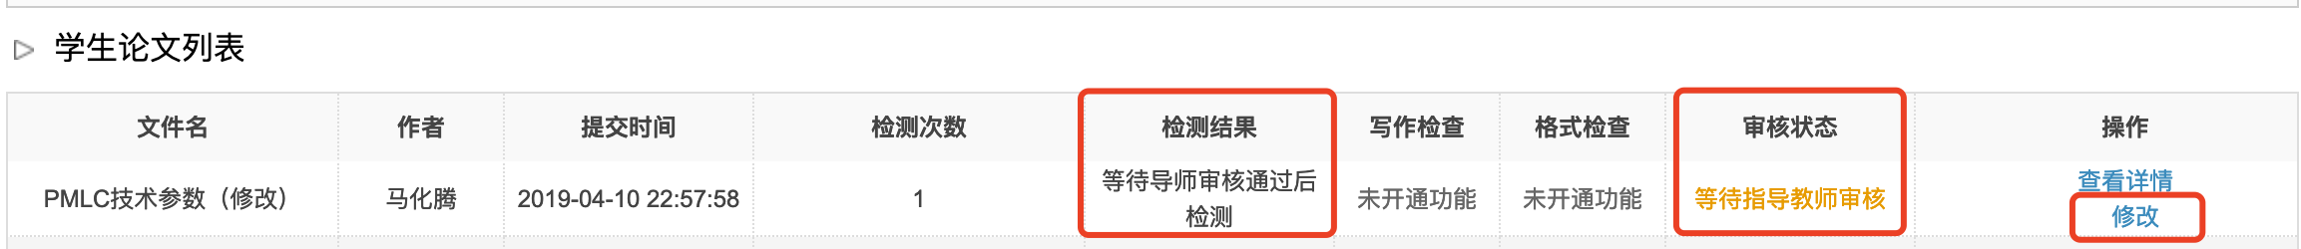
注：指导教师审核前，可随时对提交内容进行修改。指导教师审核通过后，点击“确认检测”进行检测。
（四）另一种提交方式：指导教师审核通过的论文初稿（非检测稿），学生可以最后提交为检测稿，如下图：
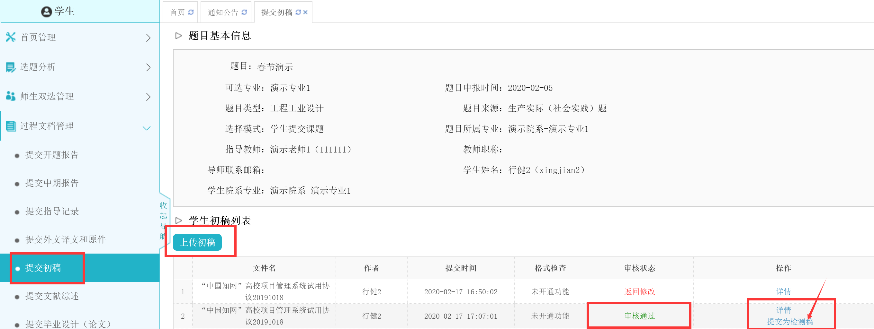
（五）指导教师审核：
1.若指导教师审核通过，点击“确认检测”，则可刷新查看详情，查看检测结果。
2.若指导教师审核不通过，可点击详情查看，如下图：
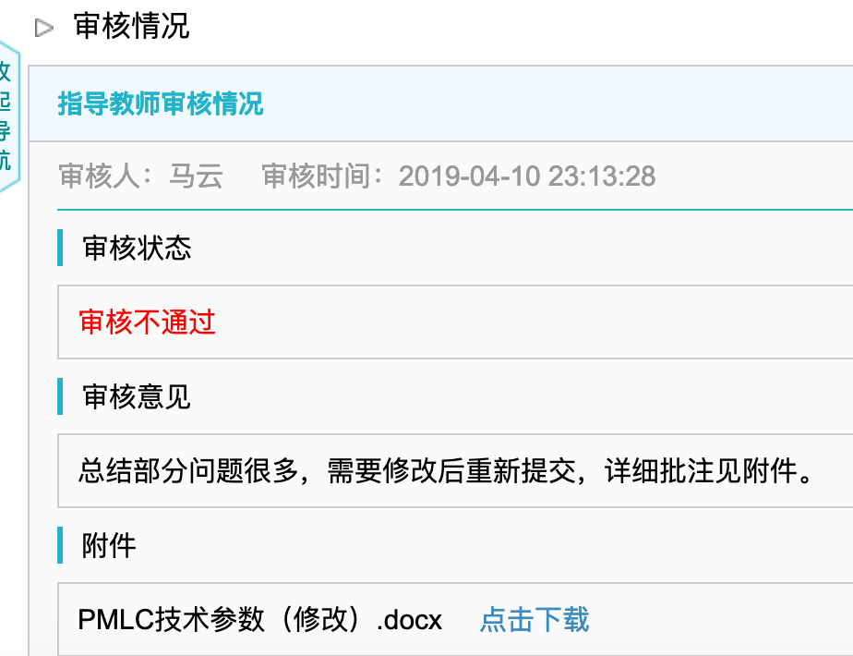
修改后，点击论文提交页面右侧的“修改”按钮，重新提交，直至教师审核通过为止。
（五）检测结果查看
在学校或学院设置的检测时间段内，指导教师审核通过后，点击“确认检测”，完成后，可以看到检测结果。
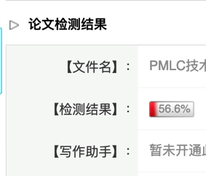

（六）下一次检测论文的提交
前一次检测完成后，即可出现新的“提交文档”的按钮，此时可以提交下一次待检测的论文。流程与前述提交相同。

